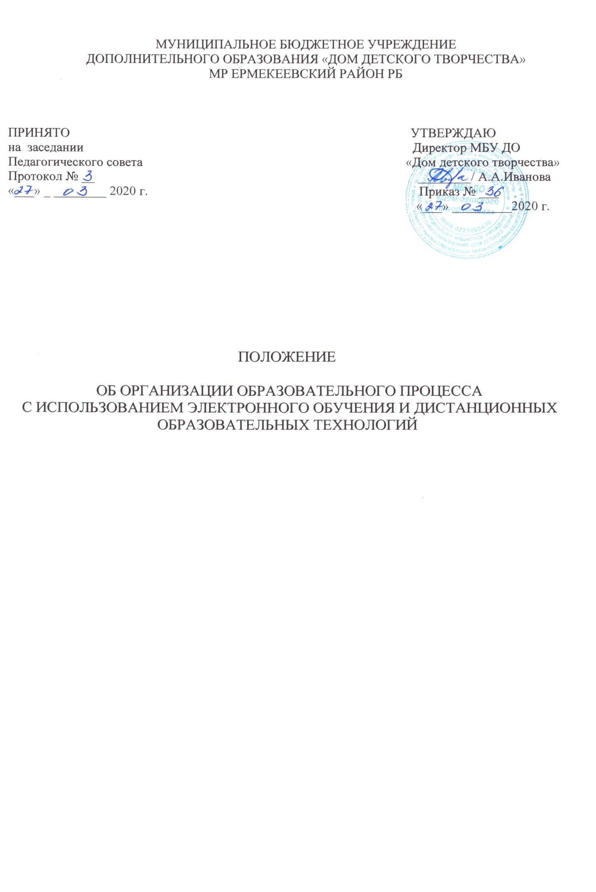

ОБЩИЕ ПОЛОЖЕНИЯ

1.1. Настоящее Положение устанавливает правила реализации в МБУ ДО «Дом детского творчества», далее Учреждение, дополнительных общеобразовательных программ с использованием электронного обучения и дистанционных образовательных технологий
1.2. Положение разработано в соответствии с:
- Федеральным законом от 29.12.2012 № 273-ФЗ «Об образовании в Российской Федерации» (далее – Федеральный закон № 273-ФЗ);
- Федеральным законом от 27.07.2006 № 152-ФЗ «О персональных данных»;
- Приказом Минобрнауки РФ от 23.08.2017 № 816 «Об утверждении Порядка применения организациями, осуществляющими образовательную деятельность, электронного обучения, дистанционных образовательных технологий при реализации образовательных программ»;
- Приказ Министерства просвещения РФ от 02.12 2019г № 649 «Об утверждении Целевой модели цифровой образовательной среды»;
- Указом Главы Республики Башкортостан от 18 марта 2020 года №УГ-111 «О введении режима «Повышенная готовность» на территории Республики Башкортостан в связи с угрозой распространения в Республике Башкортостан;
- ПРИКАЗ Министерства образования и науки Республики Башкортостан от 18 марта 2020 года №339 «Об организации образовательного процесса в общеобразовательных организациях»
1.3. В Положении используются следующие понятия:
Электронное обучение( ЭО) – организация образовательной деятельности с применением содержащейся в базах данных и используемой при реализации образовательных программ информации и обеспечивающих ее обработку информационных технологий, технических средств, а также информационно-телекоммуникационных сетей, обеспечивающих по линиям связи передачу указанной информации и взаимодействие участников образовательного процесса.
Дистанционные образовательные технологии(ДОТ) – образовательные технологии, реализуемые с применением информационно-телекоммуникационных сетей при дистанционном (на расстоянии без непосредственного общения в аудитории) взаимодействии обучающихся и педагогических работников.
Цифровые образовательные ресурсы (ЦОР) это представление в цифровой форме фотографии, видеофрагменты и видео руководство, статистические и динамические модели, объекты виртуальной реальности и интерактивного моделирования, графические и картографические материалы, звукозаписи, аудиокниги, различные символьные объекты и деловая графика, текстовые бумаги и другие учебные материалы, необходимые для организации учебного процесса.

2. КОМПЕТЕНЦИЯ ПРИ ПРИМЕНЕНИИ ЭЛЕКТРОННОГО ОБУЧЕНИЯ, ДИСТАНЦИОННЫХ ОБРАЗОВАТЕЛЬНЫХ ТЕХНОЛОГИЙ ПРИ РЕАЛИЗАЦИИ ДОПОЛНИТЕЛЬНЫХ ОБЩЕОБРАЗОВАТЕЛЬНЫХ ПРОГРАММ

2.1. Учреждение вправе применять электронное обучение и дистанционные образовательные технологии при реализации дополнительных общеобразовательных программ в предусмотренных Федеральным законом № 273-ФЗ формах получения образования и формах обучения или при их сочетании, при проведении учебных занятий, текущего контроля, промежуточной аттестации обучающихся.
2.2. Учреждение доводит до участников образовательных отношений информацию о реализации дополнительных общеобразовательных программ или их частей с применением электронного обучения, дистанционных образовательных технологий, обеспечивающую возможность их правильного выбора.
2.3. При реализации дополнительных общеобразовательных программ или их частей с применением электронного обучения, дистанционных образовательных технологий:
- обеспечивает соответствующий применяемым технологиям уровень подготовки педагогических, учебно-вспомогательных, административно-хозяйственных работников;
- оказывает учебно-методическую помощь обучающимся, в том числе в форме индивидуальных консультаций, оказываемых дистанционно с использованием информационных и телекоммуникационных технологий;
- самостоятельно определяет соотношение объема занятий, проводимых путем непосредственного взаимодействия педагогического работника с обучающимся, и учебных занятий с применением электронного обучения, дистанционных образовательных технологий;
- ведет учет и осуществляет хранение результатов образовательного процесса и внутренний документооборот на бумажном носителе и/или в электронно-цифровой форме в соответствии с требованиями Федерального закона от 27.07.2006 № 152-ФЗ 3 «О персональных данных», Федерального закона от 22.10.2004 25-ФЗ «Об архивном деле в Российской Федерации».
2.4. При реализации дополнительных общеобразовательных программ или их частей с применением электронного обучения, дистанционных образовательных технологий Учреждение вправе не предусматривать учебные занятия, проводимые путем непосредственного взаимодействия педагогического работника с обучающимся в аудитории.
2.5. При реализации дополнительных общеобразовательных программ или их частей с применением исключительно электронного обучения, дистанционных образовательных технологий самостоятельно и (или) с использованием ресурсов иных организаций:
— создает условия для функционирования электронной информационнообразовательной среды, обеспечивающей освоение обучающимися дополнительных общеобразовательных программ или их частей в полном объеме независимо от места нахождения обучающихся;
- обеспечивает идентификацию личности обучающегося, выбор способа которой осуществляется Учреждение самостоятельно, и контроль соблюдения условий проведения мероприятий, в рамках которых осуществляется оценка результатов обучения.

3. УЧЕБНО-МЕТОДИЧЕСКОЕ ОБЕСПЕЧЕНИЕ

3.1. Учебно-методическое обеспечение учебного процесса с применением электронного обучения, дистанционных образовательных технологий включает электронные информационные образовательные ресурсы (ЭИОР), размещенные на электронных носителях и/или в электронной среде поддержки обучения, разработанные в соответствии с требованиями дополнительных общеобразовательных программ, локальными документами Учреждения
. 3.2. Учебно-методическое обеспечение должно обеспечивать организацию самостоятельной работы обучающегося, включая обучение и контроль знаний обучающегося (самоконтроль, текущий контроль), тренинг путем предоставления обучающемуся необходимых (основных) учебных материалов, специально разработанных для реализации электронного обучения и дистанционных образовательных технологий.
3.3. В состав учебно-методического обеспечения учебного процесса с применением электронного обучения, дистанционных образовательных технологий входят:
- рабочая программа, в которой отражены темы, часы, отведенные на электронное обучение или реализуемые с использованием дистанционных образовательных технологий;
- сценарии обучения с указанием видов работ, сроков выполнения и информационных ресурсов поддержки обучения;
- методические указания для обучающихся, включающие график выполнения работ и контрольных мероприятий, теоретические сведения, примеры решений;
- электронные информационные образовательные ресурсы (ЭИОР), размещенные на электронных носителях и/или в электронной среде поддержки обучения, разработанные в соответствии с требованиями дополнительных общеобразовательных программ, локальными документами Учреждения:
а) текстовые — электронный вариант учебного пособия ши его фрагмента, литературных произведений, научно-популярные и публицистические тексты, представленные в электронной форме, тексты электронных словарей и энциклопедий;
б) аудиозапись теоретической части, практического занятия ши иного вида учебного материала; в) видеозапись теоретической части, демонстрационный анимационный ролик; г) программный продукт, в том числе мобильные приложения.

4. ТЕХНИЧЕСКОЕ И ПРОГРАММНОЕ ОБЕСПЕЧЕНИЕ

4.1. Техническое обеспечение применения электронного обучения, дистанционных образовательных технологий включает: - средства вычислительной техники и другое оборудование, необходимое для обеспечения эксплуатации, развития, хранения программного и информационного обеспечения, а также доступа к ЭИОР педагогов и обучающихся;
- коммуникационное оборудование, обеспечивающее доступ к ЭИОР через локальные сети и сеть интернет.
4.2. Программное обеспечение применения электронного обучения, дистанционных образовательных технологий включает:
- программное обеспечение, предоставляющее возможность организации видеосвязи; - дополнительное программное обеспечение для разработки электронных образовательных ресурсов.

5. ПОРЯДОК ОРГАНИЗАЦИИ ЭЛЕКТРОННОГО ОБУЧЕНИЯ И ПРИМЕНЕНИЯ ДИСТАНЦИОННЫХ ОБРАЗОВАТЕЛЬНЫХ ТЕХНОЛОГИЙ

5.1. Выбор дополнительных общеобразовательных программ для изучения с применением электронного обучения и дистанционных образовательных технологий осуществляется обучающимися или родителями (законными представителями) по согласованию.
5.2. Платформой для реализации дополнительных общеобразовательных программ с применением электронного обучения и дистанционных образовательных технологий является Ватсап.
5.4. С использованием электронного обучения и дистанционных образовательных технологий могут организовываться такие виды учебной деятельности (занятий и работ), как: занятия, лекции, семинары, практические занятия, практические работы, виртуальные экскурсии, самостоятельная работа, конкурсы, консультации с педагогическими работниками и др..
5.5. Ответственный за электронное обучение контролирует процесс электронного обучения и применения дистанционных образовательных технологий, следит за своевременным заполнением необходимых документов, в том числе журналов учета работы педагога дополнительного образования в объединении
. 5.6. Рекомендуемая непрерывная длительность работы, связанная с фиксацией взора непосредственно на экране устройства отображения информации на занятии, не должна превышать:
- для обучающихся 5 лет - 10 минут;
- для обучающихся 6 лет - 15 минут;
- для обучающихся в I-IV классах - 15 мин;
- для обучающихся в V-VII классах - 20 мин;
- для обучающихся в VIII-IX классах - 25 мин;
- для обучающихся в X-XI классах на первом часу учебных занятий - 30 мин, на втором - 20 мин.
Оптимальное количество занятий с использованием персональных электронно-вычислительных машин (ПЭВМ) в течение учебного дня для обучающихся I-IV классов составляет одно занятие, для обучающихся в V-VIII классах - два занятия, для обучающихся в IX-XI классах - три занятия. Игровые занятия с использованием ПЭВМ для детей дошкольного возраста рекомендуется проводить не более одного в течение дня и не чаще трех раз в неделю в дни наиболее высокой работоспособности детей: во вторник, в среду и в четверг.
5.7. При работе на ПЭВМ для профилактики развития утомления необходимо осуществлять комплекс профилактических мероприятий в соответствии с СанПиН 2.2.2/2.4.1340-03.

